Presseinformation

Zumtobel gewinnt intermedia-globe Gold Award beim WorldMediaFestival

Dornbirn/Hamburg, Mai 2013 - Am 15. Mai 2013 fand im Rahmen des WorldMediaFestivals in Hamburg die Preisverleihung des World Media Awards statt. Der Zumtobel Imagefilm erhielt den intermedia-globe Gold Award in der Kategorie „Public Relations /Company Philosophy and Portrait“. Gemeinsam mit der Agentur Boros und der Filmproduktion Zeitsprung Commercial GmbH ist ein 1:30-minütiger Film entstanden, der sowohl visuell als auch erzählerisch beeindruckt. „Mit Licht wollen wir Erlebniswelten schaffen, Arbeit erleichtern, Kommunikation und Sicherheit verbessern, immer in vollem Bewusstsein unserer Verantwortung für die Umwelt. Diese Botschaft transportiert der Film zielgruppengerecht und auf eine sehr gelungene Weise“. freut sich Stefan von Terzi, Director Marketing Zumtobel, über die Auszeichnung. Im Mittelpunkt der Handlung steht der moderne, urbane Mensch des 21. Jahrhunderts und welche Rolle Licht in seinem Alltag spielt. Durch die geschickte Verbindung von Live-Dreh-Aufnahmen mit 3D-Animationen wird gezeigt, wie sich Lichtlösungen in einer Welt des Wandels an die jeweilige Situation und an die Bedürfnisse des Menschen anpassen. Der Zuschauer folgt einem Mann auf seinem Weg durch den Alltag und erlebt, wie Licht das Leben und Arbeiten vereinfacht, Wohlbefinden steigert und gleichzeitig Gebäude energieeffizienter macht. Das Bestreben von Zumtobel, beste Lichtqualität für den Menschen im Einklang mit der Umwelt anzubieten, wird so eindrucksvoll und emotional erzählt. „Eine gute Corporate Produktion sendet nicht nur Botschaften aus, sondern zeichnet sich durch ein tiefes Verständnis der Zielgruppe und ihrer Bedürfnisse aus. Der Zumtobel Imagefilm ist ein tolles Beispiel, wie ein Unternehmen mit modernster Technik die Lebensqualität des modernen Menschen verbessert“. so Christian Boros, CEO und Creative Director der Agentur Boros, über die konzeptionelle Idee des Films. Auch Selim Sevinc, Executive Producer von Zeitsprung Commercial GmbH freut sich über das Ergebnis: "Wir waren sehr erfreut als Zumtobel und Boros uns die filmische Umsetzung anvertraut hatte. Unser Ziel war von Anfang an, einen außergewöhnlichen Film für einen interessanten Kunden zu produzieren. Es ist uns gelungen einen Film herzustellen, der durch die Machart und Erzählweise aus der Masse der Corporatefilme heraussticht."

Über den World Media Award
Die intermedia-globe Awards werden im Rahmen des WorldMediaFestivals, einem internationalen Wettbewerb für Kommunikationsmedien, der zu den wichtigsten Veranstaltungen der Branche gehört. Die intermedia-globe Awards zeichnen herausragende Lösungen in den Bereichen Corporate Film, Television, Web, Web TV und Print Produktionen auf internationaler Ebene aus.

Für die Produktion verantwortlich:
Zumtobel Lighting GmbH, Dornbirn (Kunde) | Stefan von Terzi, Director Marketing Zumtobel  Martin Finkmann, Projektmanagement
Boros GmbH, Wuppertal (Konzeption) | Christian Boros, CEO & Creative Director  Martina Schiffer-Gottfried, Project Manager  Guido Halfmann, Copy
Zeitsprung Commercial GmbH, Köln (Filmproduktion) | Oriol Puig & Reto Caffi (Director)  Selim Sevinc, Executive Producer  Ralf M. Mendle, D.o.P.  Sabine Schwedhelm, Casting
Tracks & Fields (Musik) | Erik und Vera Ohl
Trizz, Barcelona  (Visual Effects und 2D-&3D-Design) | Christopher Vulpi, Executive Producer

Video- und Bildmaterial:

(Credits: Zumtobel)

http://www.zumtobel.com/video

Bild 1:

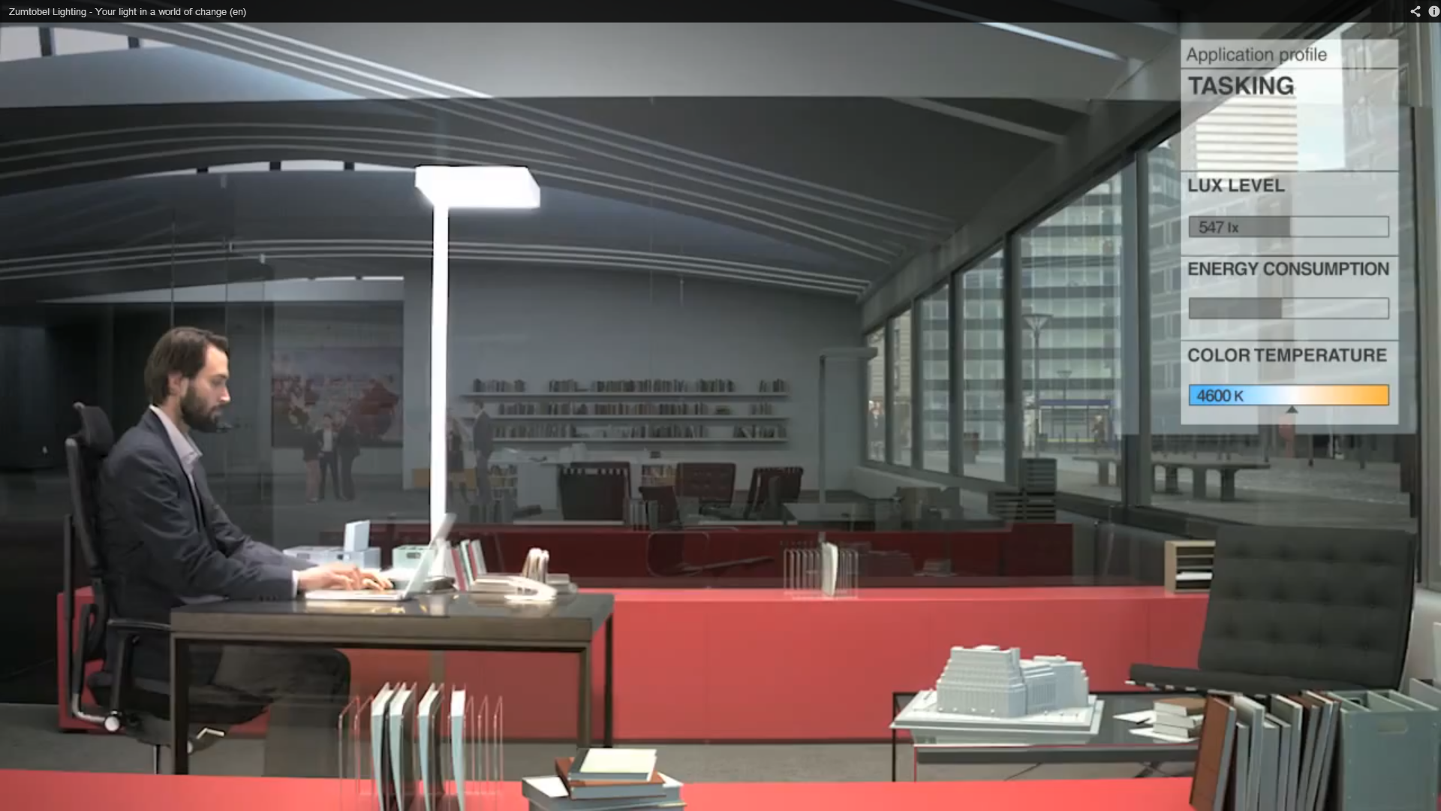

Bild 2:

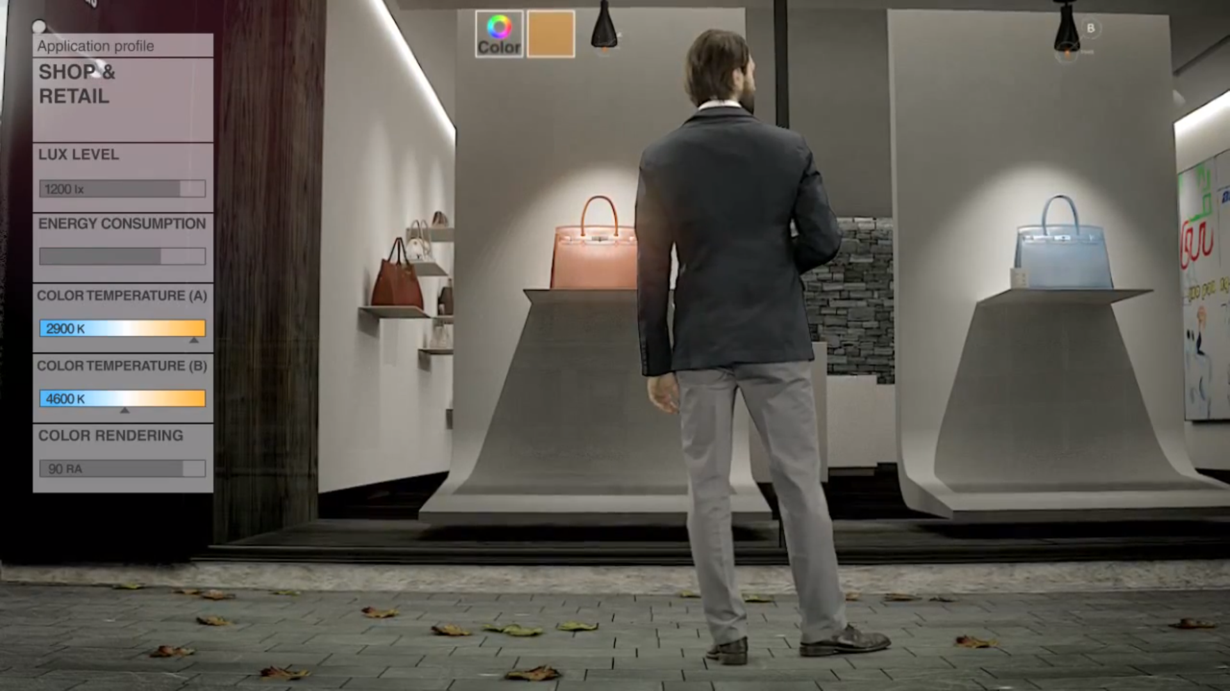

Bild 3:

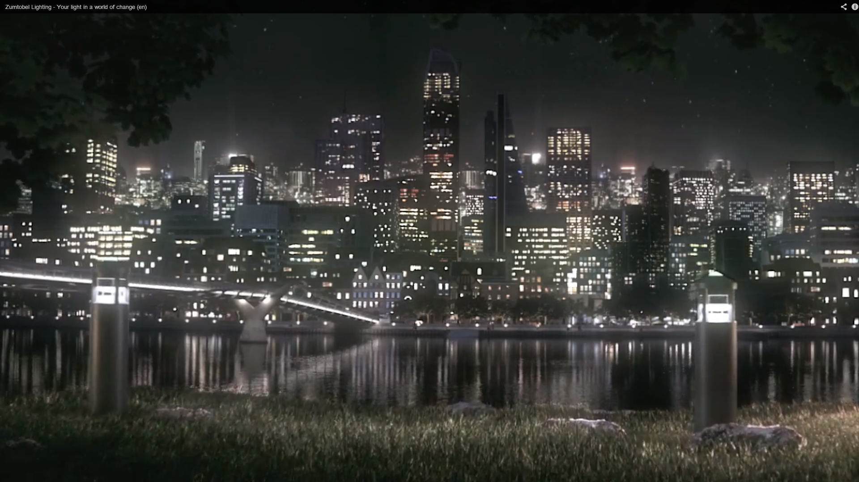

Weitere Informationen:
Zumtobel Lighting GmbH
Nikolaus Johannson
Head of Brand Communication
Schweizer Strasse 30
A-6850 Dornbirn

Tel +43-5572-390-26427
Mobil +43-664-80892-3202
Email nikolaus.johannson@zumtobel.com

www.zumtobel.com

Über Zumtobel
Zumtobel ist international führender Anbieter ganzheitlicher Lichtlösungen, die das Zusammenspiel von Licht und Architektur erlebbar machen. Als Innovationsführer bietet der Leuchtenhersteller ein umfassendes Spektrum an hochwertigen Leuchten und Lichtsteuerungssystemen für die unterschiedlichsten Anwendungsbereiche der professionellen Gebäudebeleuchtung – darunter Büro- und Bildungseinrichtungen, Verkauf und Präsentation, Hotel und Wellness, Gesundheit und Pflege, Kunst und Kultur sowie Industrie und Technik. Zumtobel ist eine Marke der Zumtobel AG mit Konzernsitz in Dornbirn, Vorarlberg (Österreich).

Zumtobel. Das Licht.

